«Үздік диктор»

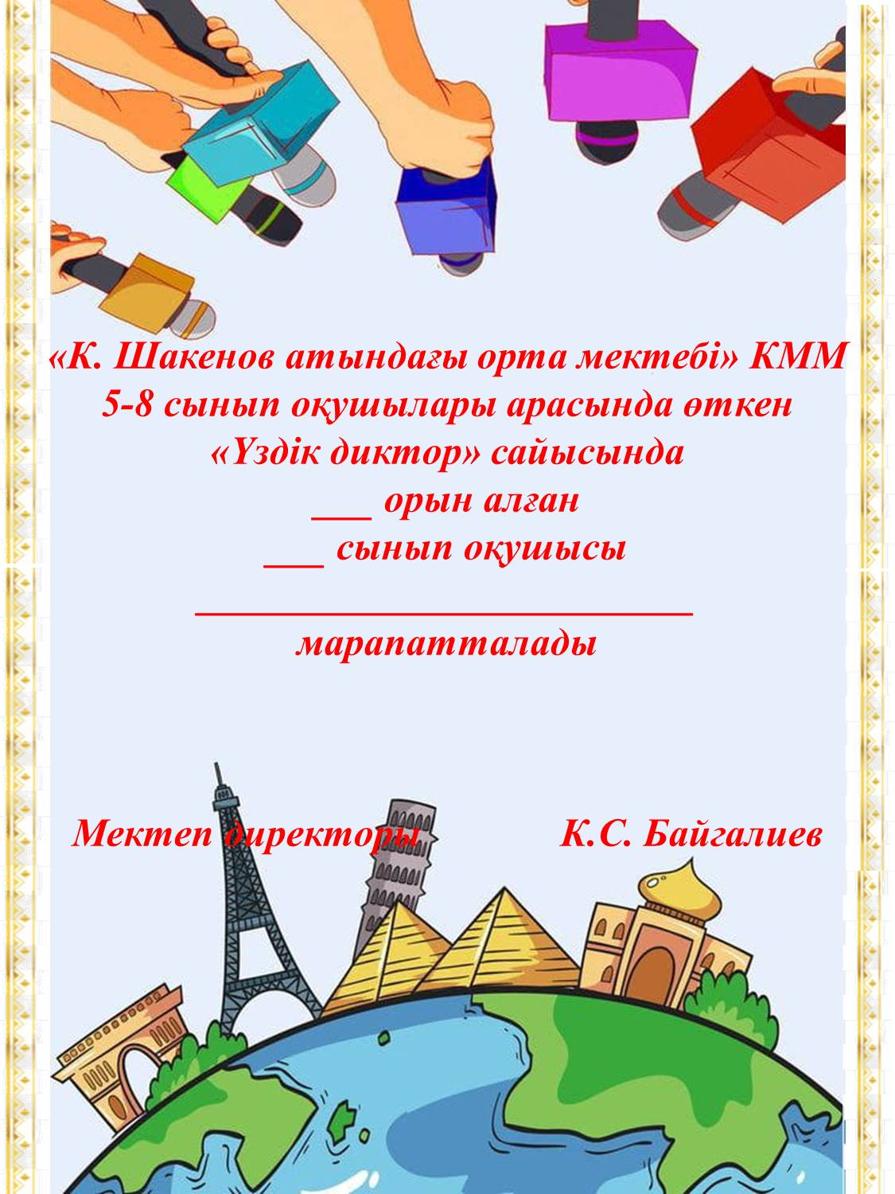

Мектебімізде 5-8 сынып оқушылары арасында «Оқуға құштар мектеп» жобасы аясында  «Үздік диктор»  сайысы өткізілді. Мақсаты:

- оқушылардың сөйлеу мәдениетін қалыптастыру;

- оқушы бойындағы сенімсіздікті жойып, көпшілік алдында еркін сөйлеуге үйрету;

- іс-шаралардың жүргізушілері мен спикерлерін дайындау;

Сайыстың кезеңдері:

1) Оқушылар өздерін түрлі форматта таныстыру,

2) Екінші кезеңде қатысушылар «Сөз шебері» бағамы бойынша кез келген ақынның өлеңін мәнерлеп, жатқа айту.

3) Белгілі бір телеарна бағдарламасын жүргізуге арналды.

Сайысқа жалпы-25 оқушы қатысты.

 «Үздік диктор» номинациясын жеңіп алған 6-сынып оқушы Нұрғали Дидар.